Ammann Erlebnisreisen GmbH. 8173 Neerach
Tel. 043 444 07 08, www.ammann-erlebnisreisen.ch

Europapark in Rust, Dienstag, 13. Oktober 2015
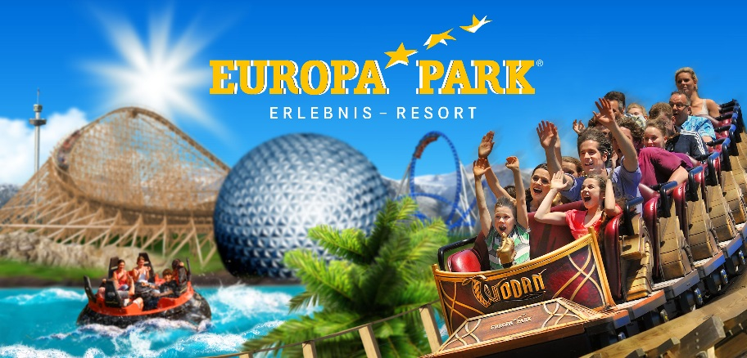

Programm
Über 100 Attraktionen und traumhafte Shows, 11 Achterbahnen und 13 europäische Themenbereiche übertreffen selbst kühnste Erwartungen. Ob mit Familie oder Freunden - genießen Sie einzigartige Momente und entspannen sie jenseits vom Alltag. Es wartet der größte saisonale Freizeitpark der Welt mit immer neuen Superlativen auf Sie!

Abfahrtsort/-zeit mit dem Car
06.40 Uhr/ Hugi’s Fahrschule, Trockenloostrasse 91, Regensdorf. Gratis Parkplätze vorhanden.
06.55 Uhr / Restaurant Guggach, Bucheggplatz, Zürich
07.15 Uhr / Raststätte Würenlos.

Leistungen
Hin- und Rückreise mit dem Car mit Tageseintrittskarte

Preise pro Person
Erwachsene 85 CHF
Kinder 4-11 Jahre 80 CHF
Kinder bis 3 Jahre gratis

WIR-Anteil (falls gewünscht): 50 CHW pro Person.

Anmeldung
Telefon 043 444 07 08 oder per E-Mail info@ammann-erlebnisreisen.ch

Wir freuen uns auf Sie! Hans und Daniela Ammann

